*Trabajo práctico: Simulación de un caso*

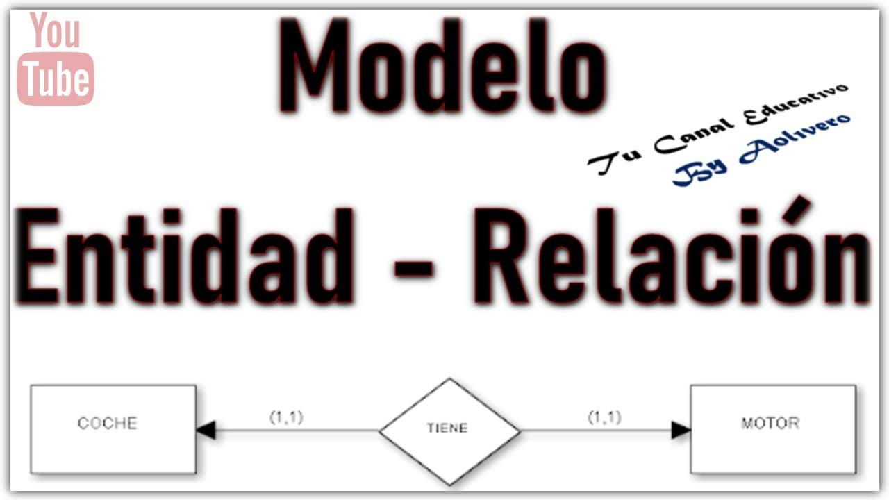

*Índice*

*Introducción—------------------------------------------------------página 03*

*Descripción del caso y diagrama entidad-relación—-----página 04*

*Segunda parte—--------------------------------------------------página 05, 06*

*Creación, Script de la base de datos y Script de inserción de datos—--------------------------------------------------------------página 07*

*Modelo relacional a partir del modelo físico----------------página 08*

*Consultas—--------------------------------------------------------página 09, 10*

*Consultas avanzadas —---------------------------------------página 11*

*Conclusión—-------------------------------------------------------página 1*

*Introducción*

Este trabajo trata sobre una simulación de un caso real de una creación de base de datos, con todos los pasos que hay que hacer como : la creación del case escrito, el diagrama entidad relación donde aprendemos todo el tema de cardinalidades y relaciones,el modelo relacional , la creación de la base de datos en sqldeveloper, la inserción de datos en dicha base y por último consultas de todo tipo con operadores.

Este trabajo sirve para vivir una experiencia más similar al mundo laboral donde tendremos que recopilar y almacenar información para ejecutar bases de datos reales.

*Descripción del caso y diagrama entidad-realción*

En un museo van a hacer una exposición de las distintas obras de artistas contemporáneos. Han vendido una cantidad de tickets limitado a 100 personas incluido los artistas. Las personas son clientes o artistas, las personas se identifican por DNI, cada uno tiene número de ticket.

Los clientes pueden o no comprar obras y solo la puede comprar un cliente. Se identifican por el nombre y apellido.

Los artistas no pueden comprar otras obras de arte, los artistas se identifican por su nombre de artista (pseudónimo) Cada artista expone mínimo una obra, la obra tiene Id para identificar la obra original.

Cada artista tiene uno o varios estilos de arte individual que depende del artista, se identifica por el nombre del estilo y año de creación. En esta exposición se están exponiendo obras que se dividen en obras de arte Abstracto, Expresionismo y Realismo, se identifica por nombre y año creación, el artista puede tener obras de los tres estilos o como mínimo uno. Dichas obras expuestas a los clientes pertenecen al museo, se identifican por su id, calle, código postal.

Los artistas son dirigidos por otro artista para escoger la obra en exposición, un artista puede dirigir a uno o varios artistas y a la vez son dirigidos solo por un artista. Se trata de una ayuda mutua entre expositores. 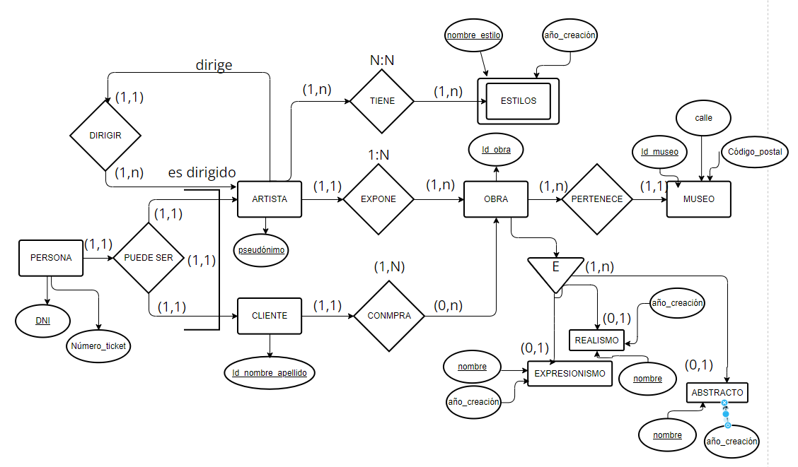



**

*Segunda parte*

Aplicación de cada una de las reglas de transformación.

Identificación del dominio correspondiente a cada atributo.

Identificación de las claves primarias.

Identificación de las claves ajenas.

Identificación de las restricciones de valor no nulo y claves alternativas

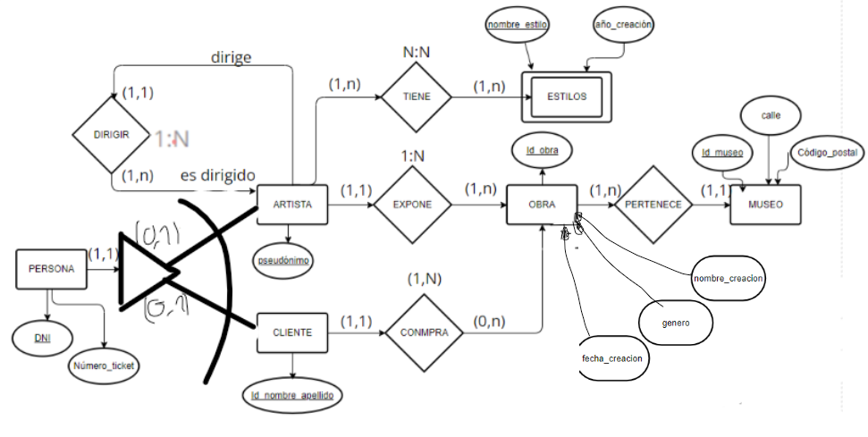

Persona(#DNI:texto, numero-ticket:numero)

Artista(#DNI_persona:texto, dirigir_dirige:texto)

PERSONA ARTISTA

VNN{dirigir_dirige:texto}

Cliente( #DNI_cliente)

PERSONA

Obra(#Id_obra:texto, fecha_creacion: texto, genero: texto, nombre_creacion:texto,DNI_artista: texto, DNI_cliente:texto, id_museo:texto

ARTISTA CLIENTE MUSEO

VNN{DNI_artista:texto,DNI_cliente:texto, id_museo:texto }

Museo(#id_museo: numero,códio_postal: numero, calle: texto, )

Estilo:(#nombre_estilo:texto, año_creacion:numero)

Tiene(#Nombre_estilo:texto, #DNI_PERSONA:texto)

ESTILO ARTISTA

*Creación, Script de la base de datos y Script de inserción de datos*

Consultar los otros archivos.

*Modelo relacional a partir del modelo físico*

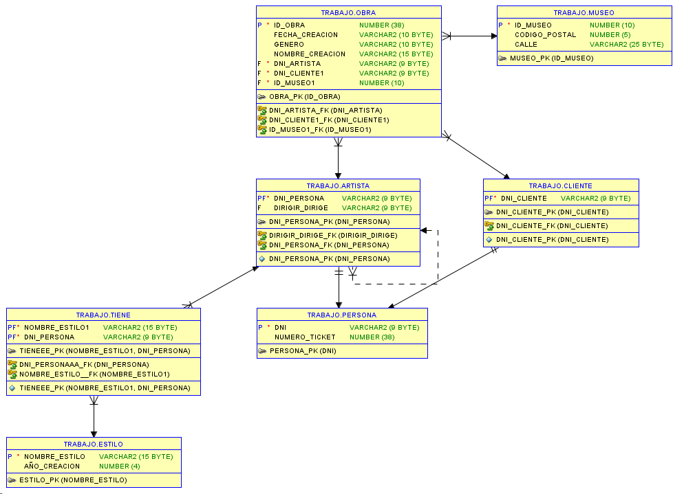

Actualizado

*Consultas*

Consulta A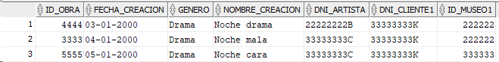

Consulta B

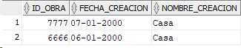

Consulta C



Consulta D



Consulta E

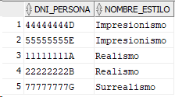

Consulta F



Consulta G



Consulta H

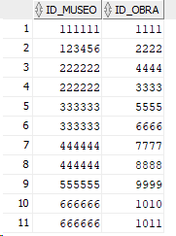

Consulta I

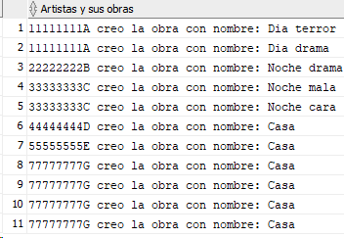

Consulta J

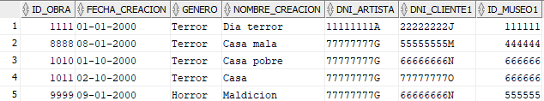

*Consultas avanzadas*

Consulta A:

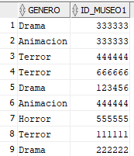

Consulta B:



Consulta C :

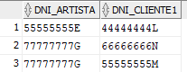

Consulta D:

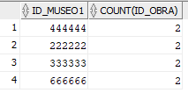

Consulta E:

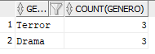

Consulta F:



Consulta G:

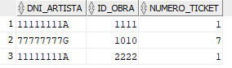

Consulta H:

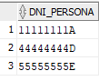

Consulta I:



Consulta J:

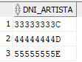

*Conclusión*

Para el trabajo intenté usar la mayoría de los recursos aprendidos en el temario durante las clases, teniendo alguna conjetura en alguna. Pienso que hacer el proyecto sirvió para ver mis flaquezas a la hora de hacer este tipo de ejercicios y me ayudó a afrontarlo de forma lógica además pudiendo completar todos los apartados de los requisitos enunciados anteriormente.

La segundo parte del trabajo, consta de arreglarla tabla de entidad-relacion hecha anteriormente. En esta parte del trabajo hice el modelo relacional siguiendo las pautas aprendidas en clase

La tercera parte del trabajo que consta de la creación de las bases de datos del modelo relacional hecho anteriormente.Mientras hacia esta parte del trabajo me di cuenta que no es tan complicado hacer estas tablas con todas sus foreign key y todo,ya que sigue unas reglas o unos patrones que cuando los entiendes suele ser los mismo pero con diferentes casos.

La cuarta parte consta de hacer consultas sobre la base de datos hecha anteriormente corrigiendo los datos que faltaban anteriormente. Antes de hacer las consultas en otro script inserte datos en todas las tablas para poder hacer consultas y que muestre en pantalla los datos puse en cada tabla. Pienso que hacer estas consultas sobre la base de datos que yo cree me ayuda a ver el porqué existen las consultas ya que permite ver datos en concreto.

La quinta parte es una ampliación de la cuarta parte, hacemos consultas un poco más complejas usando operadores como INTERSECT o MINUS. El hacer estas consultas hace ampliar el conocimiento sobre la base de datos y la cantidad de operaciones que se puede hacer son unos pocos datos.